Документ предоставлен КонсультантПлюс

СОВЕТ АКСУБАЕВСКОГО МУНИЦИПАЛЬНОГО РАЙОНА
РЕСПУБЛИКИ ТАТАРСТАН

РЕШЕНИЕ
от 20 октября 2006 г. N 82

О ПОЛОЖЕНИИ О ЗВАНИИ "ПОЧЕТНЫЙ ГРАЖДАНИН
АКСУБАЕВСКОГО МУНИЦИПАЛЬНОГО РАЙОНА"

Заслушав информацию заместителя главы Аксубаевского муниципального района Третьяка В.Д., Совет района решил:

1. Утвердить Положение о звании "Почетный гражданин Аксубаевского муниципального района" (приложение N 1).
2. Утвердить состав комиссии по рассмотрению кандидатур на присвоение звания "Почетный гражданин Аксубаевского муниципального района" (приложение N 2).
3. Исполнительному комитету при формировании бюджета района ежегодно предусматривать расходы, связанные с изготовлением и вручением наград звания "Почетный гражданин Аксубаевского муниципального района".
4. Контроль за исполнением настоящего решения возложить на заместителя главы Аксубаевского муниципального района Третьяка В.Д.

Глава Аксубаевского
муниципального района,
председатель Совета района
И.ВАЛЕЕВ

Приложение N 1

ПОЛОЖЕНИЕ
О ЗВАНИИ "ПОЧЕТНЫЙ ГРАЖДАНИН АКСУБАЕВСКОГО
МУНИЦИПАЛЬНОГО РАЙОНА"

КонсультантПлюс: примечание.
Нумерация пунктов дана в соответствии с официальным текстом документа.
1.1. Звание "Почетный гражданин Аксубаевского муниципального района присваивается жителям Аксубаевского муниципального района", внесшим значительный вклад социально-экономического и культурного развития района.
1.2. Звание "Почетный гражданин Аксубаевского муниципального района" присваивается Советом депутатов Аксубаевского муниципального района в преддверии празднования Дня Республики Татарстан.
1.3. Звание "Почетный гражданин Аксубаевского муниципального района" присваивается пожизненно.
1.4. Звание "Почетный гражданин Аксубаевского муниципального района" присваивается ежегодно не более чем двум лицам из числа претендентов. Звание "Почетного гражданина Аксубаевского муниципального района" не может быть повторно присвоено одному и тому же лицу.
1.5. Местные органы самоуправления, общественные объединения и организации, руководители предприятий и организаций, учреждений, все жители района должны оказывать "Почетным гражданам Аксубаевского муниципального района" почет и уважение.
1.6. Лицу, удостоенному звания "Почетного гражданина Аксубаевского муниципального района" вручаются Грамота Почетного гражданина и Знак Почетного гражданина. При оформлении Грамоты и Знака Почетного гражданина используются два государственных языка Республики Татарстан.
Документом, подтверждающим факт присвоения, является удостоверение. При вручении Грамоты и Знака "Почетного гражданина Аксубаевского муниципального района" выплачивается единовременное вознаграждение в размере 25000 рублей (двадцати пяти тысяч), из которого производится удержание налога на доходы физических лиц (НДФЛ) в соответствии со статьей 207 Налогового кодекса Российской Федерации.
"Почетный гражданин Аксубаевского муниципального района" освобождается от уплаты налога на землю и имущество пожизненно.
1.7. Имена "Почетных граждан Аксубаевского муниципального района" заносятся в Книгу Почетных граждан района в хронологическом порядке. Книга Почетных граждан хранится в краеведческом музее района.
1.8. Решение Совета района о присвоении звания "Почетного гражданина Аксубаевского муниципального района" публикуется в районной газете "Сельская новь".
1.9. Краеведческий музей района принимает на хранение Грамоту Почетного гражданина, Знак Почетного гражданина после его смерти, если наследниками не принято иное решение.
1.10. По решению Совета района "Почетный гражданин Аксубаевского муниципального района" может быть лишен звания в случае совершения поступков и действий, порочащих столь высокое звание, в соответствии с действующим законодательством.

2. Основания и порядок присвоения звания
"Почетный гражданин Аксубаевского муниципального района"

2.1. Основаниями для присвоения звания "Почетный гражданин Аксубаевского муниципального района" являются:
- весомый вклад в социально-экономическое, культурное и духовное развитие района;
- поступки и дела, совершенные на благо района и его жителей (благотворительная деятельность, пожертвования в особо крупных размерах, безвозмездное финансирование социально значимых объектов);
- высокие производственные показатели в сфере растениеводства, животноводства и строительства.
2.2. Кандидатуры на присвоение звания "Почетного гражданина Аксубаевского муниципального района" рассматриваются на заседаниях трудовых коллективов организаций, учреждений, предприятий района и не позднее 5 месяцев до празднования Дня Республики Татарстан предложения направляются Руководителю Исполнительного комитета района.
2.3. За 4 месяца до празднования Дня Республики Руководитель Исполнительного комитета с учетом предложений депутатов, заместителей, отделов и глав поселений вносит предложения Главе Аксубаевского муниципального района - председателю комиссии по присвоению звания "Почетный гражданин Аксубаевского муниципального района".
2.4. Глава Аксубаевского муниципального района вправе по личной инициативе внести на рассмотрение комиссии кандидатуру на присвоение звания "Почетного гражданина Аксубаевского муниципального района".
2.5. Представления о присвоении звания "Почетного гражданина Аксубаевского муниципального района" не позднее чем за 3 месяца до празднования Дня Республики Татарстан рассматривается специально созданной комиссией из представителей общественности, депутатов Совета района. Состав комиссии утверждается решением Совета Аксубаевского муниципального района.
2.6. Решение комиссии носит рекомендательный характер.
2.7. Вопрос о присвоении звания "Почетный гражданин Аксубаевского муниципального района" вносится на рассмотрение Совета района один раз в год не позднее чем за месяц до празднования Дня Республики Татарстан. Решение о присвоении звания Почетного гражданина Аксубаевского муниципального района принимается Советом района, если за кандидатов проголосовало более 50% от числа избранных депутатов Совета.
Рассмотрение и решение вопроса о присвоении звания могут осуществляться в отсутствие представляемого к званию лица.
2.8. Для представления к присвоению звания "Почетного гражданина Аксубаевского муниципального района" необходимы следующие документы:
- представление (выписка из протокола);
- ходатайство Руководителя Исполнительного комитета;
- заключение комиссии;
- анкетные данные, биография;
- материалы и документы, подтверждающие заслуги данного лица, мотивирующие ходатайство о представлении к званию.
2.9. Грамота Почетного гражданина, Знак Почетного гражданина и удостоверение вручаются лицу, удостоенному этого звания или его наследникам Главой Аксубаевского муниципального района накануне Дня Республики Татарстан в торжественной обстановке в присутствии депутатов, представителей Исполнительного комитета района, общественности.
2.10. Грамота и удостоверение "Почетного гражданина Аксубаевского муниципального района" подписываются Главой Аксубаевского муниципального района.
2.11. Запись в Книгу Почетных граждан Аксубаевского муниципального района удостоверяет Глава Аксубаевского муниципального района.

3. Знак "Почетного гражданина
Аксубаевского муниципального района"

3.1. Знак Почетного гражданина Аксубаевского муниципального района вручается лицу, удостоенному этого звания.
3.2. Внешний вид знака и используемые в его изготовлении материалы должны соответствовать описанию Знака Почетного гражданина Аксубаевского муниципального района.
3.3. Как правило, Знак Почетного гражданина Аксубаевского муниципального района носится во время проведения важных государственных и районных мероприятий.
3.4. Знак Почетного гражданина Аксубаевского муниципального района располагается после государственных наград Российской Федерации и Республики Татарстан.
3.5. Знак Почетного гражданина Аксубаевского муниципального района вручается Главой Аксубаевского муниципального района одновременно с Грамотой и удостоверением Почетного гражданина Аксубаевского муниципального района.
3.6. При утере Знака Почетного гражданина Аксубаевского муниципального района дубликат не выдается.
3.7. Право изготовления знаков предоставляется Исполнительному комитету района, а право хранения - исключительно Совету депутатов района.

4. Грамота "Почетного гражданина
Аксубаевского муниципального района"

4.1. Грамота Почетного гражданина Аксубаевского муниципального района вручается лицу, удостоенному звания Почетного гражданина.
4.2. Внешний вид и способ изготовления Грамоты Почетного гражданина Аксубаевского муниципального района должны соответствовать описанию Грамоты Почетного гражданина.
4.3. Грамота Почетного гражданина Аксубаевского муниципального района вручается Главой Аксубаевского муниципального района одновременно с удостоверением и Знаком Почетного гражданина.
4.4. Право изготовления Грамоты Почетного гражданина предоставляется Исполнительному комитета Аксубаевского муниципального района, а право хранения - исключительно Совету депутатов района.
4.5. При утере Грамоты Почетного гражданина Аксубаевского муниципального района дубликат не выдается.

5. Удостоверение "Почетного гражданина
Аксубаевского муниципального района"

5.1. Удостоверение Почетного гражданина Аксубаевского муниципального района (далее - удостоверение) вручается лицу, удостоенному звания Почетного гражданина Аксубаевского муниципального района.
5.2. Внешний вид и текст удостоверения должны соответствовать описанию удостоверения.
5.3. Удостоверение вручается Главой Аксубаевского муниципального района одновременно с Грамотой Почетного гражданина и Знаком Почетного гражданина.
5.4. При утере удостоверения выдается дубликат.

6. Книга "Почетные граждане
Аксубаевского муниципального района"

6.1. Имена Почетных граждан Аксубаевского муниципального района заносятся в Книгу "Почетные граждане Аксубаевского муниципального района" в хронологическом порядке.
6.2. Книга "Почетные граждане Аксубаевского муниципального района" изготавливается Исполнительным комитетом района в одном экземпляре и передается на постоянное хранение в краеведческий музей района.
6.3. Внешний вид обложки и внутреннее оформление страниц Книги "Почетные граждане Аксубаевского муниципального района" должны соответствовать описанию Книги "Почетные граждане Аксубаевского муниципального района".
6.4. Запись лиц, удостоенных звания "Почетного гражданина Аксубаевского муниципального района", в Книге "Почетные граждане Аксубаевского муниципального района" выполняется в соответствии с решением Совета района.
6.5. Внесение записей в Книгу "Почетные граждане Аксубаевского муниципального района" осуществляется аппаратом Совета района.

7. Описание Знака "Почетный гражданин
Аксубаевского муниципального района"

7.1. Знак "Почетный гражданин Аксубаевского муниципального района" выполняется в виде круга диаметром 32 мм. В центре Знака расположено цветное изображение Герба Аксубаевского муниципального района. В нижней части знака расположена вьющаяся лента с надписями на 2-х языках, татарском и русском "Почетный гражданин Аксубаевского муниципального района". На обратной стороне Знака имеется номер. Знак выполнен из композитного материала с золотистым напылением и эмали бордового цвета. С правой и левой стороны Знака расположены золотистые колосья. Знак при помощи ушка и кольца соединяется с прямоугольной колодкой размером 12 x 32 мм, покрытой бордовой эмалью, по центру которой изображен лавровый лист.
На обратной стороне колодки имеется застежка для прикрепления к одежде.

8. Описание Грамоты "Почетного гражданина
Аксубаевского муниципального района"

8.1. Грамота Почетного гражданина Аксубаевского муниципального района выполнена методом шелкографии с применением золотистой краски. Бумага льняная формата А4. В грамоте указывается фамилия, имя, отчество награждаемого, ставится подпись Главы Аксубаевского муниципального района.
В центре верхней части рамки изображен цветной Герб Аксубаевского муниципального района.
8.2. Грамота вкладывается в специально изготовленную папку.

9. Описание удостоверения "Почетного гражданина
Аксубаевского муниципального района"

9.1. Бланк удостоверения Почетного гражданина Аксубаевского муниципального района представляет собой двухстраничную книжку из бумаги с защитной сеткой розового цвета, наклеенную на плотное складывающееся пополам основание, обтянутое кожей темно-красного цвета.
Размеры сложенного бланка удостоверения 7 x 11 см.
На обложке расположено изображение Знака "Почетного гражданина Аксубаевского муниципального района", ниже надпись на двух государственных языках "Почетный гражданин Аксубаевского муниципального района".
Изображение Знака "Почетного гражданина Аксубаевского муниципального района" и текст обложки выполняются тиснением с позолотой.
На левой и правой страницах внутреннего разворота обложки по центру размещено фоновое изображение Знака Почетного гражданина Аксубаевского муниципального района.
На правой странице удостоверения надпись:
Удостоверение N ____
Выдано ___________________________________________
Ф.И.О.
Решением Совета района от ______________ N ____ (ему, ей) присвоено
звание "Почетный гражданин Аксубаевского муниципального района".
Под текстом располагаются слова:
Глава Аксубаевского муниципального района, место для подписи и печати.
На левой странице текст дублируется на татарском языке.

10. Описание Книги "Почетные граждане
Аксубаевского муниципального района"

10.1. Книга "Почетные граждане Аксубаевского муниципального района" размером 60 x 40 см выполнена из кожи темно-бордового цвета с инкрустацией металлического узора и декоративных элементов. Также на обложке расположены: изображение Знака Почетного гражданина Аксубаевского муниципального района, надпись на двух государственных языках (русском и татарском) "Почетные граждане Аксубаевского муниципального района".
Страницы книги предназначаются для внесения имен Почетных граждан Аксубаевского муниципального района и выписок из решений Совета района. Каждая страница перекладывается тонкой пергаментной бумагой.

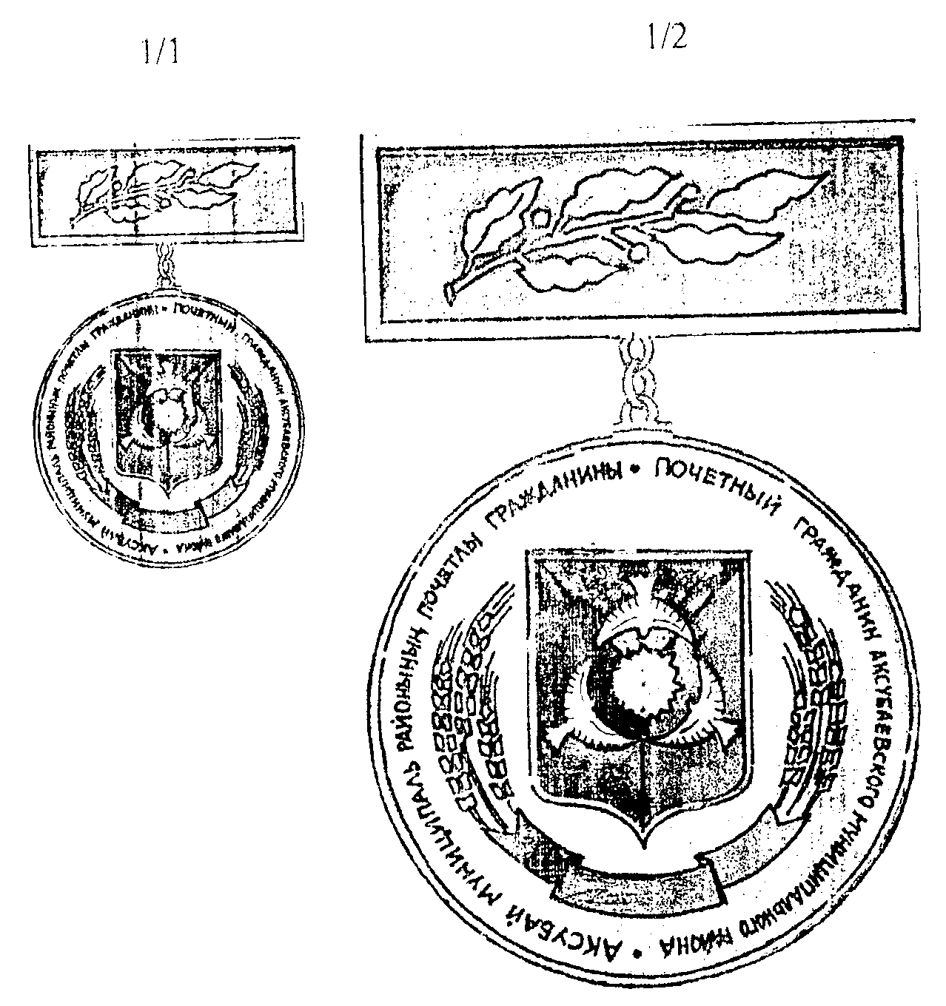

Приложение N 2

СОСТАВ
КОМИССИИ ПО РАССМОТРЕНИЮ КАНДИДАТУР НА ПРИСВОЕНИЕ
ЗВАНИЯ "ПОЧЕТНЫЙ ГРАЖДАНИН АКСУБАЕВСКОГО
МУНИЦИПАЛЬНОГО РАЙОНА"

1. | Валеев Ильхам Гусманович | - | глава Аксубаевского муниципального района, председатель комиссии
2. | Ахметсафин Хамзя Харисович | - | депутат Совета района, председатель КП "Нур" - заместитель председателя комиссии
3. | Третьяк Виталий Дмитриевич | - | заместитель главы Аксубаевского муниципального района, секретарь комиссии
4. | Копанев Евгений Петрович | - | депутат Совета района, председатель Совета ветеранов войны и труда - член комиссии
5. | Александров Сергей Витальевич | - | заместитель руководителя Исполнительного комитета района, член комиссии
6. | Зайдуллин Рахимзян Исмагилович | - | руководитель аппарата Совета района, член комиссии
7. | Сахабутдинова Роза Гумеровна | - | начальник отдела образования, член комиссии
8. | Юсупов Марат Рафаэлович | - | депутат Совета района, главный врач ЦРБ, член комиссии
9. | Жуков Леонид Леонидович | - | заместитель главы п.г.т. Аксубаево, член комиссии

Глава Аксубаевского
муниципального района
И.ВАЛЕЕВ

